**Анализ опроса удовлетворенности родителей (законных представителей) дополнительным образованием детей Вышневолоцкого муниципального округа**

**в 2024-2025 учебном году.**

В опросе, который был распространен в общеобразовательных организациях Вышневолоцкого муниципального округа приняло участие 1523 человека. Результаты следующие:

В опросе приняли участие родители (законные представители) детей следующих возрастных категорий:

25,9% (395 человек) - дети 11-12 лет

23% (351) - 9-10 лет

20% (305) - 13-14 лет

16,2% (246) - 7-8 лет

14,1% (214) - 15-18 лет

0.8% (12) - 5-6 лет

Чем любит заниматься в свободное время Ваш ребенок? Опрос показал, что подавляющее большинство детей проводят свободное время за компьютером (мобильным телефоном) играя в игры. Второе место в данном вопросе занимает рисование, так же большинство родителей отметили интерес их детей к спортивным занятиям, общению с друзьями, прослушиванию музыки. А вот такие занятия, как чтение книг, посещение театров и выставок не в приоритете у детей, чьи родители прошли анкетирование. Однако, в пункте ответов, где можно было самостоятельно указать род занятий своего ребенка, отмечены такие занятия как шахматы, робототехника, путешествия, настольные игры, помощь родителям, бассейн и прогулки на свежем воздухе.

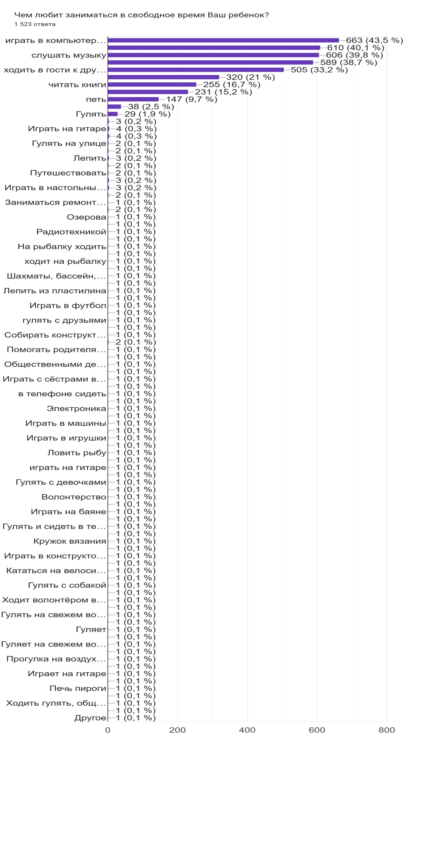

На вопрос, влияете ли вы на выбор занятий своего ребенка родители разделились . Положительно ответили775 человек (50,9%). Не вмешиваются в выбор занятий своих детей 748 человек (49,1%).

61% опрошенных ответили положительно на вопрос о том, посещает ли их ребенок учреждения дополнительного образования, 39% ответили о том, что учреждения не посещает, но обучается в общеобразовательной организации на программах дополнительного образования. Такой ответ сложился потому, что опрошены были родители обучающихся общеобразовательных организаций в которых большинство детей записаны на программы дополнительного образования в своей школе.

При выборе направленности дополнительного образования детей и их родителей (законных представителей) больше всего привлекает физкультурно-спортивная (770 человек) и художественная (725 человек) далее в рейтинге приоритетных направлений обучения занимает место техническая (235 человек), туристско-краеведческая (121 человек), социально-гуманитарная (98 человек) и замыкает рейтинг естественнонаучная направленность (70 человек).

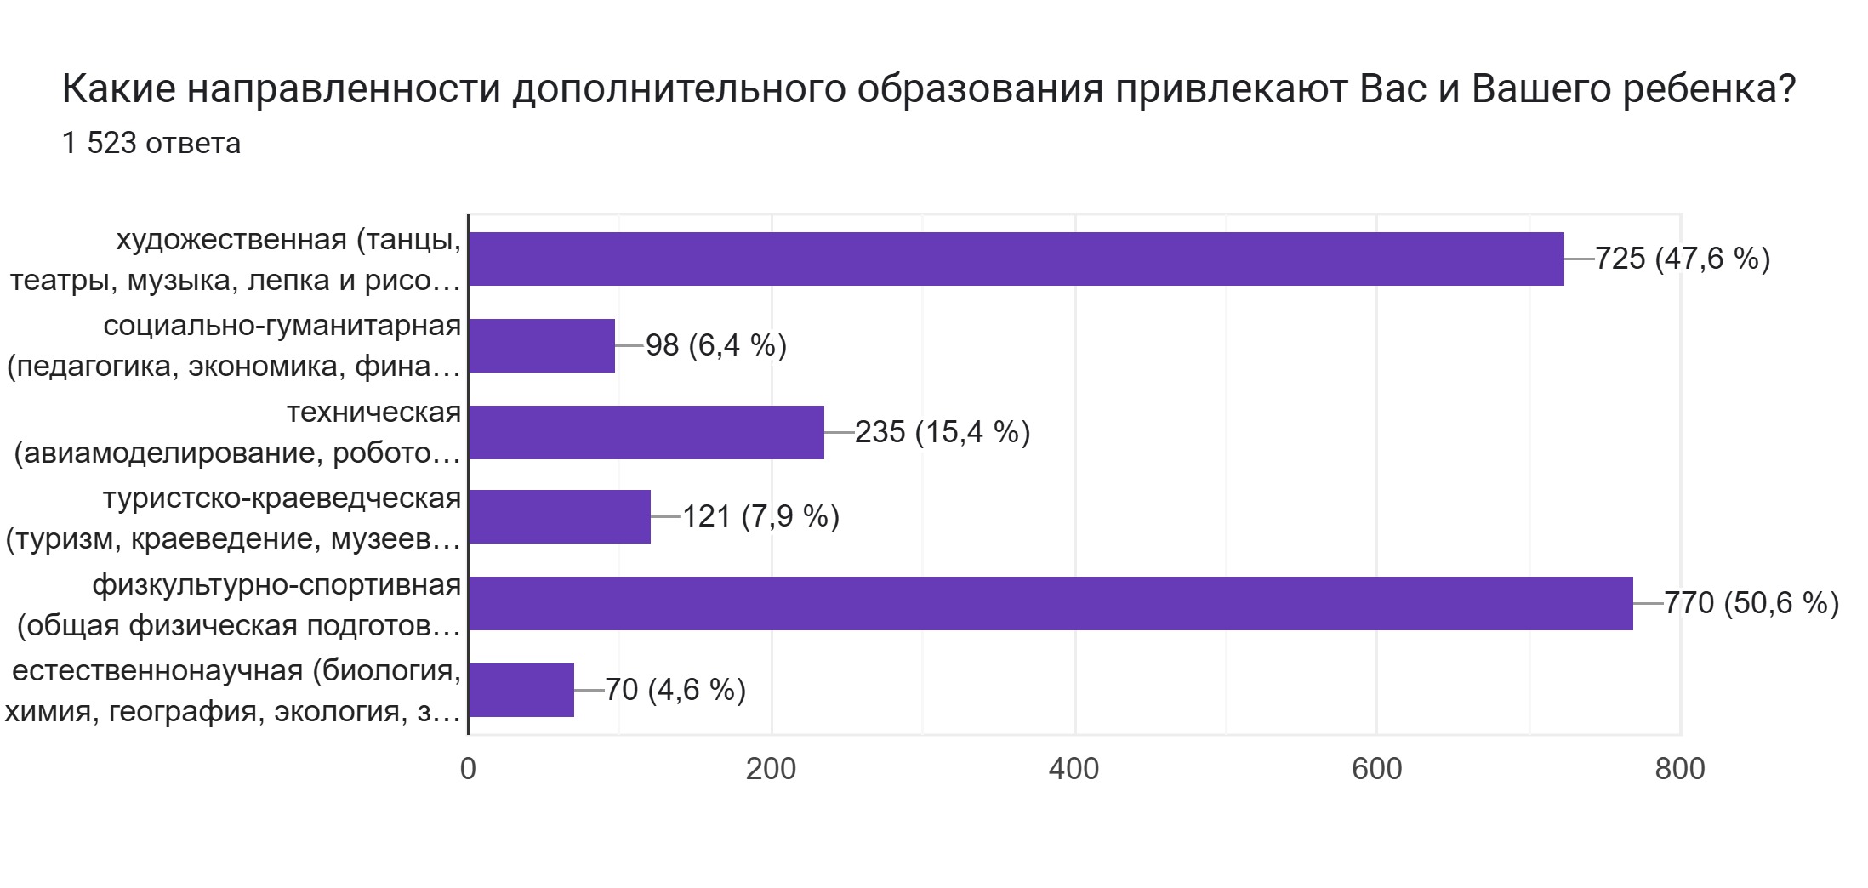

683 (45%) человека утвердительно сказали о том, что набор дополнительных образовательных программ отвечает интересам ребенка; в какой-то степени ответили 519 (34%); не отвечает интересам ответили 92 человека (6%) и затруднились с ответом 229 человек (15%).

Режимом работы (временем, продолжительностью занятий и днями недели) удовлетворены 896 человек (58,8%). 64 человека (4,2%) вы разили недовольство временем проведения занятий, 228 (15%) человек затруднились ответить на данный вопрос.

Качеством предоставляемых дополнительных образовательных услуг удовлетворены 905 (60%) человек, 53 человека (3,5%) выразили недовольство предоставляемым качеством образовательных услуг, 348 (28%) человек отметили что в какой-то степени удовлетворены, но надеятся на лучшее.

836 (55%) респондентов знакомы с программами дополнительного образования, по которым обучается ребенок, тогда как 11%, а это 168 человек сказали, что не ознакомлены с программами, 347 (23%) человек отметили, что в какой-то мере всё же знают содержание учебных программ и 172 (11%) человека затруднились ответить на данный вопрос.

На вопрос: устраивает ли вас информационное обеспечение (сайт, родительские чаты на платформе Сферум, родительские собрания, информация в официальной группе на сайте Вконтакте) положительно отозвались 878 (58%) человек, 359 (23%) человек отметили что информированы частично, 104 (7%) человек хотели бы получать больше информации, и 182 (12%) затруднились с ответом на поставленный вопрос.

На вопрос в чем же значимость детских учреждений дополнительного образования по мнению родителей (законных представителей) ответы сложились следующим образом:

945 (60%) опрошенных отметили, что ребенок проводит время с пользой;

занятия укрепляют как физически так и психологичести и в то же время полученные знания и умения могут повлиять на выбор будущей професии - 857 (56%) человек;

ребенок может найти больше друзей, больше общаться и понять самого себя отметили 572 (37%) родителей (законных представителей).

Часть респондентов выделили такие положительные факты, как разностороннее развитие, подготовка домашних заданий, дисциплина и развитие музыкального вкуса. Все респонденты только положительно отозвались о самом факте обеспечения дополнительным образованием их детей в свободное от общеобразовательных школьных программ время.

588 (39%) человек опрошеных сказали, что посещать занятия дополнительного образования им ничего не может помешать, но 454 (30 %) отметили, что территориальная удаленность от учреждений дополнительного образования, в которых бы хотел заниматься их ребенок, всё же может стать препятствием для обучения. Дороговизну занятий отметили (11%) 166 человек. Так же родителями (законными представителями) были отмечены следующие факты, которые могут помешать детям посещать занятия: нет возможности возить ребенка на обучение, постоянные больничные, большая нагрузка в школе - это основые единичные проблемы.

О социальном заказе на обеспечение дополнительного образования и предоставлении социального сертификата на обучение знают 321 (21%) человек. Учитывая то, что опрос распространялся через школьные родительские чаты на платформе Сферум и то, что программы по социальному заказу можно оплатить сертификатом только в двух образовательных организациях Вышневолоцкого муниципального округа (МБУ ДО «ДДТ», МБУ ДО СЮН), то эта цифра утвердительно ответивших респондентов довольно большая.

А вот на вопрос о Навигаторе дополнительного образования Тверской области, где представлены в полном объеме все программы дополнительного образования всех образовательных организаций, имеющих лицензию на дополнительное образование знают к сожалению не многие из опрошенных родителей (законных представителей) всего 27 % (415 человек), тогда как не слышали о нём 631 (41,4%) человек, затруднились ответить 111 (7%) человек, что тоже говорит о непонимании родителями (законными представителями) того, что существует отдельная интернет-платформа для удобного получения информации по обучению детей. Кроме того в Навигаторе дополнительного образования Тверской области происходит онлайн-запись на программы, которые интересны детям. Из всего вышеизложенного по данному вопросу можно сделать вывод о предстоящей работе по информированию родителей (законных представителей), в новом учебном году будет рекомендовано образовательным организациям провести работу по усиленному информированию родителей (законных представителей) по возможностям интернет-платформы Навигатор дополнительного образования Тверской области.

На вопросы онлайн-анкеты о социальном заказе и социальных сертификатах дополнительного образования были получены следующие данные:

Дети 134 (8,9%) человек обучаются в рамках социального заказа на программах дополнительного образования, которые оплачиваются социальным сертификатом. Из них проблем с оформлением пакета документов на программу не возникло у 92,5% родителей (законных представителей) и всего 10 человек испытали затруднение, когда оформляли договор на программу. 102 (76%) человека удовлетворены качеством предоставляемых в рамках социального заказа услуг; 2 человека (1,5%) не удовлетворены, 26 человек довольны качеством в какой-то степени и затруднились ответить на этот вопрос 4 человека (3%).

В целом опрос родителей (законных представителей) по удовлетворенности программами дополнительного образования показал неплохую картину в Вышневолоцком муниципальном округе. Есть большие плюсы, но выявлены и некоторые незначительные недостатки над которыми будет проведена кропотливая работа в предстоящем учебном году.